Федеральное государственное автономное образовательное учреждение высшего образования «Национальный исследовательский университет ИТМО»

Факультет программной инженерии и компьютерной техники

Лабораторная работа №2
Синтез помехоустойчивого кода
по предмету Информатика
Вариант №6

Выполнил:
Фещенко Александр Эдуардович
Группа P3117
Проверил:
Гурьянова А. Г.

Санкт-Петербург
2026

Содержание
Обновите содержание: ПКМ → Обновить поле

Лабораторная работа №2. Синтез помехоустойчивого кода

Задание
Номер ИСУ — 561306. Вариант: 4-я цифра × 5-я цифра + 6-я цифра = 3 × 0 + 6 = 6.
1. Построить схему декодирования классического кода Хэмминга (7;4) и для четырёх полученных 7-символьных сообщений определить, есть ли в них ошибки, указать ошибочный бит и записать правильное сообщение.
2. Построить схему декодирования классического кода Хэмминга (15;11) и выполнить то же для одного 15-символьного сообщения.
3. Сложить номера всех пяти сообщений, умножить сумму на 4, принять результат за число информационных разрядов и вычислить минимальное число проверочных разрядов и коэффициент избыточности.
4. Дополнительное задание: создать учётную запись на gitlab.se.ifmo.ru и написать программу, которая получает 7 цифр «0» и «1», анализирует сообщение на основе классического кода Хэмминга (7,4), выводит правильное сообщение (только информационные биты) и указывает бит с ошибкой.
Сообщения варианта 6 приведены в таблице 1.
Таблица 1 — Полученные сообщения варианта 6
Часть | № | Полученное сообщение
1 (7;4) | 29 | 0 0 0 0 0 1 0
1 (7;4) | 41 | 1 1 1 0 0 1 0
1 (7;4) | 63 | 0 1 1 0 1 0 0
1 (7;4) | 85 | 0 0 0 0 1 1 0
2 (15;11) | 7 | 0 1 1 1 0 0 0 0 1 1 1 0 0 0 0

Основные этапы вычисления

1. Схема декодирования кода Хэмминга (7;4)
В классическом коде Хэмминга проверочные биты стоят на позициях, равных степеням двойки, а информационные — на остальных. Для кода (7;4) порядок битов: r1 r2 i1 r3 i2 i3 i4 [1, 2]. Каждый проверочный бит контролирует те позиции, в двоичной записи номера которых есть соответствующая степень двойки. Схема декодирования показана на рисунке 1.
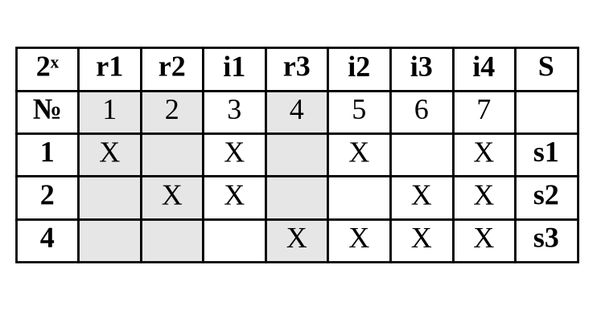
Рисунок 1 — Схема декодирования классического кода Хэмминга (7;4)
При декодировании вычисляется синдром S = (s1, s2, s3):
s1 = r1 ⊕ i1 ⊕ i2 ⊕ i4
s2 = r2 ⊕ i1 ⊕ i3 ⊕ i4
s3 = r3 ⊕ i2 ⊕ i3 ⊕ i4
Если все si = 0, ошибки нет. Иначе номер ошибочного бита равен s1 + 2·s2 + 4·s3: по рисунку 1 это единственный столбец, отмеченный во всех строках с si = 1 и не отмеченный в строках с si = 0. Ошибочный бит инвертируется [1, 3].

2. Сообщение №29: 0000010
Биты: r1 = 0, r2 = 0, i1 = 0, r3 = 0, i2 = 0, i3 = 1, i4 = 0.
s1 = r1 ⊕ i1 ⊕ i2 ⊕ i4 = 0 ⊕ 0 ⊕ 0 ⊕ 0 = 0
s2 = r2 ⊕ i1 ⊕ i3 ⊕ i4 = 0 ⊕ 0 ⊕ 1 ⊕ 0 = 1
s3 = r3 ⊕ i2 ⊕ i3 ⊕ i4 = 0 ⊕ 0 ⊕ 1 ⊕ 0 = 1
Синдром S = (0, 1, 1) ≠ 0, ошибка в бите номер 0 + 2·1 + 4·1 = 6, это бит i3. По рисунку 1 позиция 6 — единственная, которую проверяют s2 и s3 и не проверяет s1. Инвертируем i3: 1 → 0.
Правильное сообщение: 0 0 0 0 0 0 0. Информационные биты (i1 i2 i3 i4): 0000.

3. Сообщение №41: 1110010
Биты: r1 = 1, r2 = 1, i1 = 1, r3 = 0, i2 = 0, i3 = 1, i4 = 0.
s1 = r1 ⊕ i1 ⊕ i2 ⊕ i4 = 1 ⊕ 1 ⊕ 0 ⊕ 0 = 0
s2 = r2 ⊕ i1 ⊕ i3 ⊕ i4 = 1 ⊕ 1 ⊕ 1 ⊕ 0 = 1
s3 = r3 ⊕ i2 ⊕ i3 ⊕ i4 = 0 ⊕ 0 ⊕ 1 ⊕ 0 = 1
Синдром S = (0, 1, 1) ≠ 0, ошибка в бите номер 0 + 2·1 + 4·1 = 6, это бит i3. По рисунку 1 позиция 6 — единственная, которую проверяют s2 и s3 и не проверяет s1. Инвертируем i3: 1 → 0.
Правильное сообщение: 1 1 1 0 0 0 0. Информационные биты (i1 i2 i3 i4): 1000.

4. Сообщение №63: 0110100
Биты: r1 = 0, r2 = 1, i1 = 1, r3 = 0, i2 = 1, i3 = 0, i4 = 0.
s1 = r1 ⊕ i1 ⊕ i2 ⊕ i4 = 0 ⊕ 1 ⊕ 1 ⊕ 0 = 0
s2 = r2 ⊕ i1 ⊕ i3 ⊕ i4 = 1 ⊕ 1 ⊕ 0 ⊕ 0 = 0
s3 = r3 ⊕ i2 ⊕ i3 ⊕ i4 = 0 ⊕ 1 ⊕ 0 ⊕ 0 = 1
Синдром S = (0, 0, 1) ≠ 0, ошибка в бите номер 0 + 2·0 + 4·1 = 4, это бит r3. По рисунку 1 позиция 4 — единственная, которую проверяют s3 и не проверяет s1 и s2. Инвертируем r3: 0 → 1.
Правильное сообщение: 0 1 1 1 1 0 0. Информационные биты (i1 i2 i3 i4): 1100.

5. Сообщение №85: 0000110
Биты: r1 = 0, r2 = 0, i1 = 0, r3 = 0, i2 = 1, i3 = 1, i4 = 0.
s1 = r1 ⊕ i1 ⊕ i2 ⊕ i4 = 0 ⊕ 0 ⊕ 1 ⊕ 0 = 1
s2 = r2 ⊕ i1 ⊕ i3 ⊕ i4 = 0 ⊕ 0 ⊕ 1 ⊕ 0 = 1
s3 = r3 ⊕ i2 ⊕ i3 ⊕ i4 = 0 ⊕ 1 ⊕ 1 ⊕ 0 = 0
Синдром S = (1, 1, 0) ≠ 0, ошибка в бите номер 1 + 2·1 + 4·0 = 3, это бит i1. По рисунку 1 позиция 3 — единственная, которую проверяют s1 и s2 и не проверяет s3. Инвертируем i1: 0 → 1.
Правильное сообщение: 0 0 1 0 1 1 0. Информационные биты (i1 i2 i3 i4): 1110.

6. Схема декодирования кода Хэмминга (15;11)
Для кода (15;11) проверочные биты r1, r2, r3, r4 стоят на позициях 1, 2, 4, 8. Схема декодирования показана на рисунке 2. Синдром S = (s1, s2, s3, s4), номер ошибочного бита равен s1 + 2·s2 + 4·s3 + 8·s4 [1, 2].
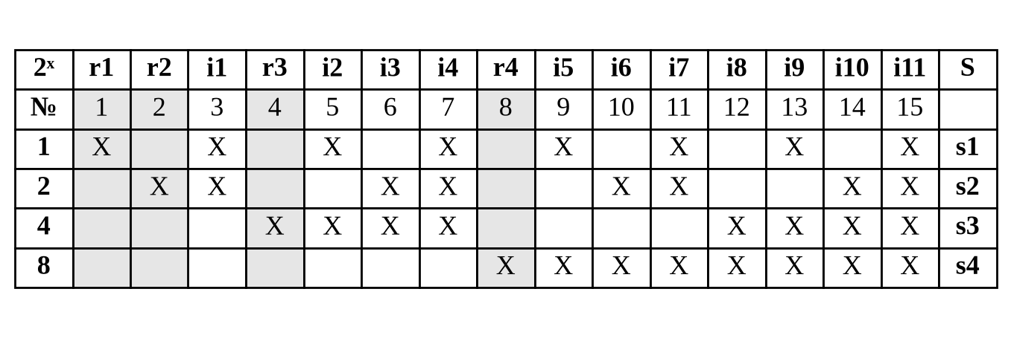
Рисунок 2 — Схема декодирования классического кода Хэмминга (15;11)

7. Сообщение №7: 011100001110000
Биты: r1 = 0, r2 = 1, i1 = 1, r3 = 1, i2 = 0, i3 = 0, i4 = 0, r4 = 0, i5 = 1, i6 = 1, i7 = 1, i8 = 0, i9 = 0, i10 = 0, i11 = 0.
s1 = r1 ⊕ i1 ⊕ i2 ⊕ i4 ⊕ i5 ⊕ i7 ⊕ i9 ⊕ i11 = 0 ⊕ 1 ⊕ 0 ⊕ 0 ⊕ 1 ⊕ 1 ⊕ 0 ⊕ 0 = 1
s2 = r2 ⊕ i1 ⊕ i3 ⊕ i4 ⊕ i6 ⊕ i7 ⊕ i10 ⊕ i11 = 1 ⊕ 1 ⊕ 0 ⊕ 0 ⊕ 1 ⊕ 1 ⊕ 0 ⊕ 0 = 0
s3 = r3 ⊕ i2 ⊕ i3 ⊕ i4 ⊕ i8 ⊕ i9 ⊕ i10 ⊕ i11 = 1 ⊕ 0 ⊕ 0 ⊕ 0 ⊕ 0 ⊕ 0 ⊕ 0 ⊕ 0 = 1
s4 = r4 ⊕ i5 ⊕ i6 ⊕ i7 ⊕ i8 ⊕ i9 ⊕ i10 ⊕ i11 = 0 ⊕ 1 ⊕ 1 ⊕ 1 ⊕ 0 ⊕ 0 ⊕ 0 ⊕ 0 = 1
Синдром S = (1, 0, 1, 1) ≠ 0, ошибка в бите номер 1 + 2·0 + 4·1 + 8·1 = 13, это бит i9 (рисунок 2). Инвертируем i9: 0 → 1.
Правильное сообщение: 0 1 1 1 0 0 0 0 1 1 1 0 1 0 0.
Информационные биты (i1 … i11): 10001110100.

8. Число проверочных разрядов и коэффициент избыточности
Сумма номеров сообщений: 29 + 41 + 63 + 85 + 7 = 225. Число информационных разрядов: i = 225 × 4 = 900.
Минимальное число проверочных разрядов r — наименьшее r, при котором 2^r ≥ i + r + 1 [2]:
r = 9: 2^9 = 512 < 900 + 9 + 1 = 910 — не подходит
r = 10: 2^10 = 1024 ≥ 900 + 10 + 1 = 911 — подходит
Минимальное число проверочных разрядов r = 10, общее число разрядов n = i + r = 910.
Коэффициент избыточности — отношение числа проверочных разрядов к общему числу разрядов: k = r / (i + r) = 10 / 910 ≈ 0,011 (около 1,1 %).

9. Дополнительное задание: программа для кода (7,4)
Учётная запись создана на gitlab.se.ifmo.ru, код программы размещён в репозитории: [ВСТАВИТЬ ССЫЛКУ НА РЕПОЗИТОРИЙ].
Программа написана на языке Python. Она проверяет, что на вход подано ровно 7 символов «0»/«1», вычисляет синдром по формулам из пункта 1, находит и инвертирует ошибочный бит и выводит информационные биты i1 i2 i3 i4. Текст программы:
"""Декодер классического кода Хэмминга (7,4).

На вход: 7 символов «0»/«1» подряд, например 0000010.
Порядок битов: r1 r2 i1 r3 i2 i3 i4 (позиции 1..7),
где r — проверочные биты, i — информационные.

Программа считает синдром, находит ошибочный бит (если он есть),
исправляет его и выводит правильные информационные биты.
"""
import sys

NAMES = ["r1", "r2", "i1", "r3", "i2", "i3", "i4"] # имена битов по позициям 1..7

def read_message(text):
"""Проверяет ввод и превращает строку в список из 7 чисел 0/1."""
text = text.strip().replace(" ", "")
if len(text) != 7 or any(ch not in "01" for ch in text):
raise ValueError("нужно ровно 7 символов «0» или «1», например 0000010")
return [int(ch) for ch in text]

def syndrome(b):
"""Синдром: каждая проверка — XOR битов, в номере позиции которых есть нужная степень двойки."""
r1, r2, i1, r3, i2, i3, i4 = b
s1 = r1 ^ i1 ^ i2 ^ i4 # позиции 1, 3, 5, 7
s2 = r2 ^ i1 ^ i3 ^ i4 # позиции 2, 3, 6, 7
s3 = r3 ^ i2 ^ i3 ^ i4 # позиции 4, 5, 6, 7
return s1, s2, s3

def decode(text):
b = read_message(text)
s1, s2, s3 = syndrome(b)
pos = s1 + 2 * s2 + 4 * s3 # номер ошибочного бита (0 — ошибки нет)

fixed = b[:]
if pos:
fixed[pos - 1] ^= 1 # инвертируем ошибочный бит

info = "".join(str(fixed[i]) for i in (2, 4, 5, 6)) # i1 i2 i3 i4
return (s1, s2, s3), pos, "".join(map(str, fixed)), info

def main():
text = sys.argv[1] if len(sys.argv) > 1 else input("Введите 7 бит (r1 r2 i1 r3 i2 i3 i4): ")
try:
(s1, s2, s3), pos, fixed, info = decode(text)
except ValueError as e:
print("Ошибка ввода:", e)
sys.exit(1)

print(f"Синдром (s1 s2 s3): {s1}{s2}{s3}")
if pos == 0:
print("Ошибок нет")
else:
print(f"Ошибка в бите {pos} ({NAMES[pos - 1]})")
print(f"Исправленное сообщение: {fixed}")
print(f"Информационные биты (i1 i2 i3 i4): {info}")

if __name__ == "__main__":
main()
Результаты запуска программы на сообщениях варианта:
$ python3 hamming74.py 0000010
Синдром (s1 s2 s3): 011
Ошибка в бите 6 (i3)
Исправленное сообщение: 0000000
Информационные биты (i1 i2 i3 i4): 0000

$ python3 hamming74.py 1110010
Синдром (s1 s2 s3): 011
Ошибка в бите 6 (i3)
Исправленное сообщение: 1110000
Информационные биты (i1 i2 i3 i4): 1000

$ python3 hamming74.py 0110100
Синдром (s1 s2 s3): 001
Ошибка в бите 4 (r3)
Исправленное сообщение: 0111100
Информационные биты (i1 i2 i3 i4): 1100

$ python3 hamming74.py 0000110
Синдром (s1 s2 s3): 110
Ошибка в бите 3 (i1)
Исправленное сообщение: 0010110
Информационные биты (i1 i2 i3 i4): 1110
Результаты программы совпадают с ручными вычислениями из пунктов 2–5.

Заключение
В ходе работы изучен классический код Хэмминга и построены схемы декодирования кодов (7;4) и (15;11). Во всех четырёх 7-символьных сообщениях найдено по одной ошибке: №29 — бит 6 (i3), №41 — бит 6 (i3), №63 — бит 4 (r3), №85 — бит 3 (i1). В 15-символьном сообщении №7 ошибка в бите 13 (i9). Ошибки исправлены, правильные сообщения записаны. Для 900 информационных разрядов нужно минимум 10 проверочных, коэффициент избыточности ≈ 0,011, то есть с ростом длины блока доля служебных битов быстро падает. Написана программа на Python, которая декодирует код Хэмминга (7,4); её результаты совпали с ручным расчётом.

Список использованных источников
1. Hamming R. W. Error detecting and error correcting codes // The Bell System Technical Journal. — 1950. — Vol. 29, № 2. — P. 147–160.
2. Хэмминг Р. В. Теория кодирования и теория информации / Р. В. Хэмминг ; пер. с англ. — М. : Радио и связь, 1983. — 176 с.
3. Питерсон У. Коды, исправляющие ошибки / У. Питерсон, Э. Уэлдон ; пер. с англ. — М. : Мир, 1976. — 594 с.

